题目大意：给你一堵墙，长为10000000 ，再给你若干份海报，海报的高度与墙的高度一致，再给出贴海报的位置，先贴的海报可以被覆盖。问贴完后你能看到多少张海报（即没有完全被覆盖的海报有多少张）
海报最多10000张，海报不会落在瓷砖中间（看上图容易理解）
解题思路：线段树+离散化+懒惰数组（线段树区间更新问题）
我们把贴海报看成在墙上涂颜色，颜色用数字表示，比如贴第一张海报，col就为1，贴第二张海报，col就为2
把线段树的节点表示出来：l，r表示该点的区间，col是该区间的颜色，val为1代表该区间只有一种颜色，val为0代表该区间没有被涂色或有多种颜色
struct node{
int l,r,col,val;
} tree[MAXN*8];
线段树的样子（以区间1-10为例子）
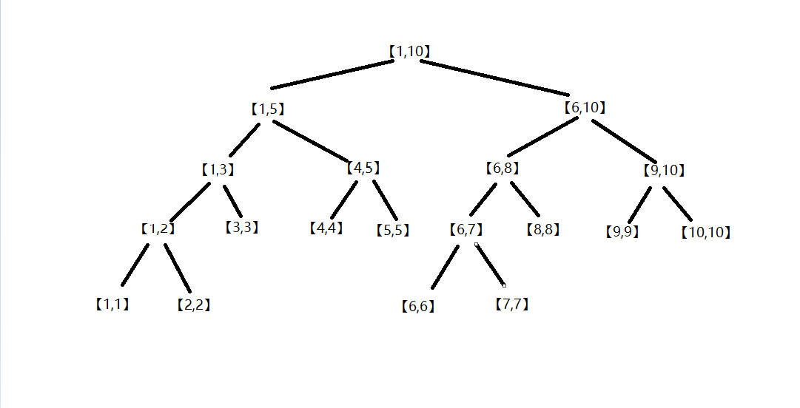

我们用这棵树来演示一遍解样例的过程
首先是建树，每个节点都是无色的（col为0），每个节点的val都是0；
然后是更新，一张一张海报往上贴
贴第一张，头顶红色的节点是扫描过的节点，其中【1,3】【4,4】的val改为1，因为这些区域都只有一种颜色而且全覆盖了
（节点上的数字是val的值）
第一张【1,4】
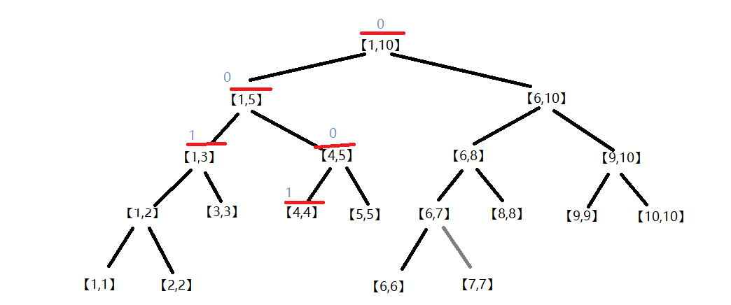

贴第二张，头顶绿色的就是第二遍更新扫描过的节点，注意看蓝色圈圈的部分，对比一下上图，发现【1,2】【3,3】【1,1】【2,2】都画上了红线。
一开始【1,3】涂了颜色1，说明【1,1】【2,2】【3,3】都是涂了颜色1，但是上图中这3个区间并没有被访问，这就是因为懒嘛。。。。
等到再次访问【1,3】这个点，并且要继续往下走的时候，才把【1,3】下面的两个节点涂上色，再进行处理，有种不到ddl死活不肯干活的感觉
不用懒惰标记：贴一张【1,9】的海报，就要把除了【10,10】之外的节点都访问一遍，共18次
用了懒惰标记：贴一张【1,9】的海报，访问【1,10】【1,5】【6,10】【6,8】【9,10】【9,9】共6次
这就是懒惰标记的作用，它可以减少很多运算并保证答案的正确性
第二张【2,6】

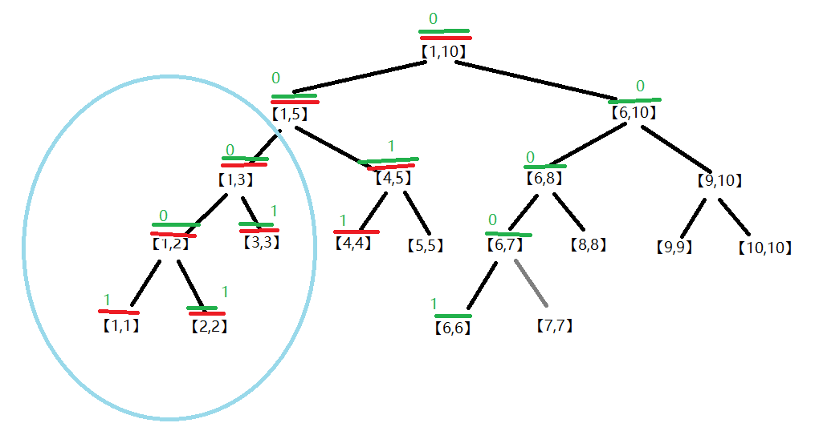

贴第三张【8,10】
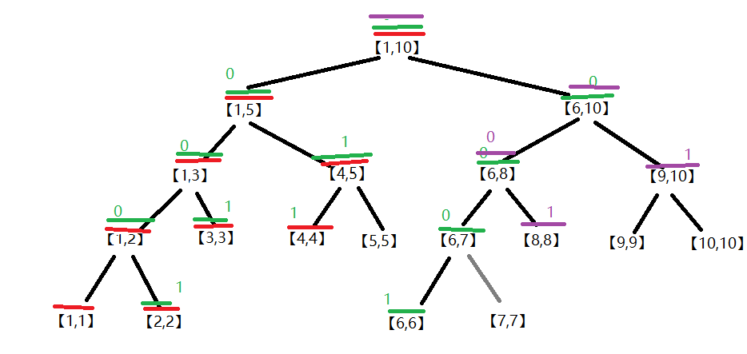
第四张【3,4】
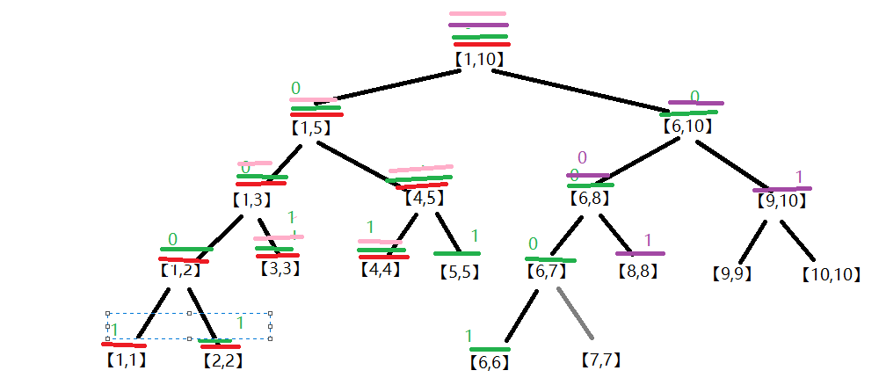
第五张【7,10】
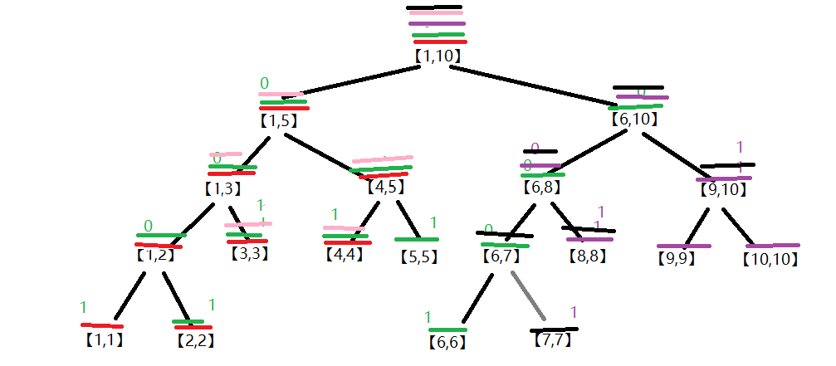

标记好了后开始查找query，找val=1的，每找到一个val等于1的就判断该颜色有没有出现过，如果该颜色没有出现过则num++，有则忽略，返回上一层；
这里搜索下来就是【1,1】1色，【2,2】2色，【3,3】3色，【4,4】3色，【5,5】2色，【6,6】2色，【7,7】5色，【8,8】5色，【9,10】5色
一共4中颜色，即有4张可见海报

离散化
这个只是样例的解法，如果放到整个问题中，第一个节点的区间范围为【1,10000000】，显然直接开数组存会TLE或者MLE
这个时候我们就要对数据进行离散化
个人对离散化的理解，就相当于映射，下面用样例来做解释
一开始，我们有1,4,2,6,8,10，3,4,7,10十个点
把他们按从小到大的顺序排列，变成1,2,3,4,4，6,7,8,10,10
然后从1开始，给每个不同的数字进行编号
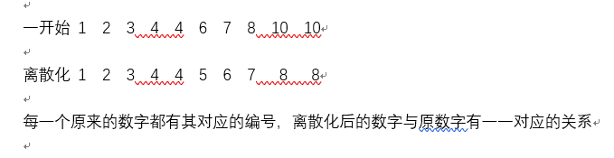
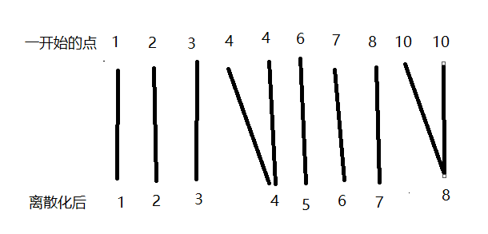
可以看出，用离散化后的点完全可以表示原来的点（就是映射啦）
而原来的点区间为【1,10】
离散化后的点区间为【1,8】
这里看好像不明显，但如果一开始的点中3换成了10000000
那么原来的点区间为【1，10000000】
离散化后的点区间还是【1,8】
区别就体现出来了
题目中海报最多10000张，最多有20000个点
离散化后区间是【1,20000】
和一开始的【1，10000000 】相比，显然........
用离散化后的数来建树，按照上面的思路就可以解题了

我是真的不会。。。
#include<map>
#include<set>
#include<cmath>
#include<queue>
#include<stack>
#include<cstdio>
#include<vector>
#include<bitset>
#include<string>
#include<cstdlib>
#include<cstring>
#include<fstream>
#include<sstream>
#include<iomanip>
#include<iostream>
#include<algorithm>
#include<functional>
//#include<bits/stdc++.h>
#define INF 0x3f3f3f3f //1061109567
#define llINF 9223372036854775807
#define pi 3.141592653589793
#define ll long long
using namespace std;
ll read()
{
ll x=0;ll f=1;char ch=getchar();
while(ch>'9'||ch<'0'){if(ch=='-'){f=-1;}ch=getchar();}
while(ch>='0'&&ch<='9'){x=x*10+ch-'0';ch=getchar();}
return x*f;
}
int n;
struct node
{
ll l,r;
ll co;
ll val;
}tree[2000003];
bool vis[100000];
struct node1
{
int start,num,f;
}e[20005];
struct node2
{
int l,r,co;
}a[20005];
int cmp(node1 a,node1 b)
{
return a.start<b.start;
}
inline void build(ll i,ll l,ll r)
{
tree[i].l=l;
tree[i].r=r;
tree[i].val=0;
tree[i].co=0;
if(l==r)
{
return;
}
ll mid=(l+r)>>1;
build(i*2,l,mid);
build(i*2+1,mid+1,r);
//tree[i].sum=(tree[i*2].sum+tree[i*2+1].sum);
}
void updata(ll l,ll r,ll co,ll i)
{
if(tree[i].val&&tree[i].co==co) return;
if(tree[i].l==l&&tree[i].r==r)
{
tree[i].co=co;
tree[i].val=1;
return;
}
if(tree[i].val)
{
tree[i<<1].val=tree[i].val;
tree[i<<1|1].val=tree[i].val;
tree[i<<1].co=tree[i].co;
tree[i<<1|1].co=tree[i].co;
tree[i].val=0;
}
int mid=(tree[i].l+tree[i].r)>>1;
if(l>mid) updata(l,r,co,i*2+1);
else if(r<=mid) updata(l,r,co,i*2);
else
{
updata(l,mid,co,i*2);
updata(mid+1,r,co,i*2+1);
}
}
ll search(ll i,ll l,ll r)
{
int now=tree[i].co;
ll sum=0;
if(tree[i].val)
{
if(!vis[now])
{
vis[now]=1;
sum=1;
}
return sum;
}
int mid=(tree[i].l+tree[i].r)>>1;
return search(i*2,l,mid)+search(i*2+1,mid+1,r);
}

int main()
{
int t;
scanf("%d",&t);
while(t--)
{
scanf("%d",&n);
int cnt=0;
for(int i=1;i<=n;i++)
{
int l,r;
scanf("%d %d",&l,&r);
++cnt;
e[cnt].start=l;e[cnt].num=i;e[cnt].f=0;
++cnt;
e[cnt].start=r;e[cnt].num=i;e[cnt].f=1;
}
sort(e+1,e+1+cnt,cmp);
e[0].start=e[1].start;
int tot=1;
for(int i=1;i<=cnt;i++)
{
if(e[i].start!=e[i-1].start) tot++;
if(!e[i].f)
{
a[e[i].num].l=tot;
a[e[i].num].co=e[i].num;
}
else
{
a[e[i].num].r=tot;
a[e[i].num].co=e[i].num;
}
}
build(1,1,tot);
for(int i=1;i<=n;i++)
updata(a[i].l,a[i].r,a[i].co,1);
memset(vis,0,sizeof vis);
ll ans=search(1,1,tot);
printf("%lld\n",ans);
}
return 0;
}

